2023-2024 нче уку елына белем бирү эшчәнлеге челтәре Раслыйм:бакча мөдире:Г.Н.Хусаенова
 | Уртанчылар төркеме/Средняя группа |  | Зурлар төркеме/Старшая группа |  | Мәктәпкә әзерлек төркеме/  Подготовительная группа
дүшәмбе  понедельник | Обучение русскому языку  Физкультура | 9.00-9.20  9.30-9.50 | Обучение русскому языку  Физкультура | 9.00-9.25  9.35-10.00 | Обучение русскому языку  Физкультура  ФЦКМ/Әйләнә- тирә белән танышу | 9.00-9.30  9.40-10.10  10.20-10.50
дүшәмбе  понедельник | Обучение русскому языку  Физкультура | 9.00-9.20  9.30-9.50 | ФЦКМ/Әйләнә- тирә белән танышу | 15.25-15.50 |  | 9.00-9.30  9.40-10.10  10.20-10.50
сишәмбе  вторник | Музыка  Рисование/Рәсем | 9.00-9.20  9.30-9.50 | Музыка  Обучение русскому языку | 9.00-9.25  9.35-10.00 | Музыка  Обучение русскому языку.  Рисование/Рәсем | 9.00-9.30  9. 40 – 10.10  10.20 -10.50
сишәмбе  вторник | Музыка  Рисование/Рәсем | 9.00-9.20  9.30-9.50 | Рисование/Рәсем | 15.25-15.50 | Музыка  Обучение русскому языку.  Рисование/Рәсем | 9.00-9.30  9. 40 – 10.10  10.20 -10.50
чәршәмбе  среда | ФЭМП/ЭМКФ  Физкультура | 9.00-9.20  9.30-9.50 | ФЭМП/ЭМКФ  Физкультура | 9.00-9.25  9.35-10.00 | ФЭМП/ЭМКФ  Развитиречи,обучение грамоте/Сөйләм үстерү,грамотага өйрәтү  Физкультура | 9.00-9.30  9.40-10.10.  10.20-10.50
чәршәмбе  среда | ФЭМП/ЭМКФ  Физкультура | 9.00-9.20  9.30-9.50 | Развитие речи/Сөйләм үстерү | 15.25-15.50
пәнҗешәмбе  четверг | Музыка  Аппликация/Лепка  Кисеп ябыштыру/Әвәләү | 9.00-9.20  9.30-9.50 | Музыка  Аппликация/Лепка  Кисеп ябыштыру/Әвәләү | 9.00-9.25  9.35-10.00 | Музыка  Аппликация/Лепка  Кисеп ябыштыру/Әвәләү  Обучение русскому языку | 9.00-9.30  9.40.-10.10  10.20-10.50
пәнҗешәмбе  четверг | Музыка  Аппликация/Лепка  Кисеп ябыштыру/Әвәләү | 9.00-9.20  9.30-9.50 |  | 15.25-15.50 |  | 9.00-9.30  9.40.-10.10  10.20-10.50
җомга  пятница | Развитие речи/ФЦКМ  Сөйләм үстерү/ӘТБТ  Физкультура | 9.00-9.20  9.30-9.50 | Развитие речи/Сөйләм үстерү  Физкультура (саф һавада) | 9.00-9.25  9.35-10.00 | Развитие речи/Сөйләм үстерү  Физкультура(саф һавада)  ФЦКМ/ЭМКФ | 9.00-9.30  9.40-10.10  10.20-10.50
Режимкысаларында | Всего/Барлыгы: 10-3сәгать 20мин  Обу чение русскому языку |  | Всего/Барлыгы: 13- 5 сәгать 25 минут  Обучение русскому языку |  | Всего/Барлыгы: 15-7 сәгать 30минут  Рәсем,конструктив эшчәнлек

Дни недели  Атна көне | 2 группа раннего возраста  Кечкенәләрнең икенче төркеме
Понеденльник Дүшәмбе | Со строительным материалом  Төзү материалы белән  Музыка | 9.00-9.10  9.20-9.30
Вторник. Сишәмбе | Окружающий мир, развитие речи  Тирә-юньдә ориентлашу һәм сөйләм үстерү  Физкультура / Хәрәкәт үстерү | 9.00-9.10  9.20-9.30
Среда.  Чәршәмбе | С дидактическим материалом  Дидактик материал белән  Музыка | 9.00-9.10  9.20-9.30
Четверг.  Пәнҗешәмбе  Пәнҗешәмбе | Окружающий мир, развитие речи  Тирә-юньдә ориентлашу һәм сөйләм үстерү  Физкультура/Хәрәкәт үстерү | 9.00-9.10  9.20-9.30
Пятница  Җомга | Окружающий мир, развитие речи  Тирә-юньдә ориентлашу һәм сөйләм үстерү  С дидактическим материалом Дидактик материал белән | 9.00-9.10  9.20-9.30
Режим кысаларында | Барлыгы:10-1сәгать 40минут  Всего:10-1час 40минут
Режим кысаларында | Обучение на родном языке происходит в игровой форме.  Туган телгә өйрәтү уен формасында бара.

Раслыйм _____________________
Балалар бакчасы мөдире Хадиева Г.К..

Татарстан Республикасы Сарман муниципаль районы
Шәрләрәмә авылы “Ромашка” балалар бакчасының
2018-2019 уку елына белем бирү эшчәнлеге челтәре

1)-Жилдэй житез утте бу ел
- кемгә ничек утә шул.
-Тик херкем дэ янасыннан
- Бәхет кенә котә шул.
Кил Яна ел, кил ашык.
Ишекләр сина ачык.

Кушымта:
Котәбез сине котәбез,
Сәгаттән алмый кузне.
-Сагынабыз, яратабыз,
-Узендэ ярат безне.

2) Чапсын буген сәгать теле
-Гомер утә димәгез.
-Нинди генә бәйрәм әле
-Яна елга керәбез.
-Хуш киләсен Яна ел.
-Якты булсын синдэ юл

Кушымта:

Котәбез сине котәбез,
Сәгаттән алмый кузне.
Сагынабыз, яратабыз,
-Узендә ярат безне.

3)Тик синеке меннәрдән - бер
-Елмаеп- көлеп кенә.
-өметләрне акла безнен
-Тик алдый гына курмә
-Дуслык сөю елы бул,
-Игелекле жылы бул.

Кушымта:

Котәбез сине котәбез,
Сәгаттән алмый кузне.
-Сагынабыз, яратабыз,
-Узендэ ярат безне.
Сагынабыз, яратабыз
-Узендә ярат безне. /3,4.

другие песни от:
Балалар җырлый
(слушать онлайн)(скачать)02:10
Балалар җырлый
Яз килә
(слушать онлайн)(скачать)01:11
Балалар җырлый
Бакалар жыры
(слушать онлайн)(скачать)01:49
Балалар җырлый
Хыяллар
(слушать онлайн)(скачать)01:08
Балалар җырлый
Сәгать
(слушать онлайн)(скачать)02:51
Балалар җырлый
Читекләр
(слушать онлайн)(скачать)02:59
Балалар җырлый
Ямьле язлар җиткәч
(слушать онлайн)(скачать)02:01
Балалар җырлый
Бүләккә
(слушать онлайн)(скачать)02:15
Балалар җырлый
Бөек шагыйрь -Муса Җәлил.
(слушать онлайн)(скачать)01:59
Балалар җырлый
Кызыклы шәкерт. Г. Тукай сүз., К.Хуснуллин муз.
все песни →

Муз жанры
популярная
поп
джаз
блюз
альтернатива
хип-хоп
r'n'b
танцевальная
эстрада
шансон
кантри
релакс
фолк
классика
регги
рок
металл
электроника
панк
cаундтрек
Песни
Ёлка — Все зависит от нас самих
Андрей Губин — Птица
Гуля Джаватова — На на ней
Клон — Marcus Viana - Kana Maktuben
клон — duduk
Michael Patrick Kelly — Beautiful Madness
Ofenbach — Head Shoulders Knees & Toes
David Guetta feat Sia — Let's Love
Алексин — Как ты меня достала! Если б ты только знала! Счастье мое украла и покой...
КЛОН — Лукас и Жади
Jason Derulo — Take You Dancing
Таисия Повалий — Мама-мамочка, родная любимая, мама - мамочка сердечко ранимое...
Фредди Меркьюри — QUEEN
Музыка для занятия сексом — №3
RAYE — Natalie Don't
Клон — Жади и Лукас
BTS — dynamite
Jawsh 685, Jason Derulo — Savage Love (Laxed - Siren Beat)
Звери — Все,что касается
Валерий Залкин — Одинокая ветка сирени (BassBoosted)
Исполнители
Клон
Красная Плесень
Фредди Меркьюри
Канцлер Ги
Тото Кутуньо
Наталья Орейро
Русский Стиль
Таркан
Фабрика Звезд
Зодиак
Ванесса Мэй
Далида
Валерий Залкин
Алексей Рыбников
Ёлка
Патрисия Каас
Алексин
Чиж & Co
Капа
Крис Норман

Исполнителиabcdefghijklmnopqrstuvwxyz0-9абвгде, ёжзийклмнопрстуфхцчш, щыэюяГлавнаяПравообладателямОбратная связьГостевая книгаОписание услуг© 2011 – 2020 Get-Tune.cc
get-tune.net@yandex.ru
ООО «АдвМьюзик» заключил лицензионные соглашения с крупнейшими российскими правообладателями на использование музыкальных произведений. Полная информация

«Цепочка слов»
Цель: Расширять запас существительных в активном словаре детей.
Материал: Мяч, значки и т.д.
Ход игры:
В этой игре надо составить цепочку из слов так, чтобы последний звук предыдущего слова совпадал с первым звуком последующего.
Играющие садятся в круг. Один из них бросает кому-нибудь мяч и говорит какое-либо слово (имя существительное), например «стакан». Получивший мяч говорит слово, начинающееся с последнего звука сказанного слова, например «нога». Следующий говорит, например, «апрель», а за ним «листок» и т.д.
Выигрывает тот, кто до конца не выбыл из игры. Победителю вручается значок.

МБДОУ «Куркачинский детский сад «Черемушка» Высокогорского муниципального района Республики Татарстан»

Паспорт дидактической игры
«ВРЕМЕНА ГОДА»
«ЕЛ ФАСЫЛЛАРЫ »

Автор: Ибрагимова
Лилия Асхатовна
воспитатель МБДОУ «Куркачинский
детский сад «Черемушка»
Высокогорского муниципального
района Республики Татарстан»

2020год

Актуальность:«Природа - источник творческого вдохновения, источник подъема всех духовных сил человека, не только взрослого, но и подрастающего». Природа
помогает окрашивать в эмоциональные тона все восприятия окружающей
действительности.
Природа, как известно, один из основных источников формирования
детских ощущений, восприятий, представлений. Поэтому необходимость
приобщения ребёнка к природе, начиная с дошкольного детства, бесспорна.
Уже с дошкольного возраста дети знакомятся с природой, происходящими в
ней в разное время года изменениями. На основе приобретенных знаний
формируются такие качества, как реалистическое понимание явлений
природы, любознательность, умение наблюдать, логически мыслить,
эстетически относится ко всему живому.
С целью ознакомления дошкольников с временами года, сезонными
изменениями, происходящими в природе было создано дидактическое
пособие «Времена года».
Образовательные задачи, решаемые в процессе использования
дидактического пособия:
- Формировать у дошкольников представления и понятия о живой и
неживой природе, о временах года, о сезонных изменениях в природе;
- Развивать умение замечать и выделять характерные особенности времени
года;
- Развивать воображение, мышление в процессе наблюдения, исследования
природных объектов, умение сравнивать и анализировать, устанавливать
простейшие связи и зависимости между предметами и явлениями;
- Обогащать словарный запас детей при приобщении детей к природе,
помочь понять образ природы;
-Продолжать знакомить детей с природой с использованием словесных
методов (загадки, пословицы, приметы, стихотворения, рассказы, сказки);
- Учить составлять описательный рассказ о временах года с помощью
схем, условных заменителей;
- Развивать анализирующее наблюдение, зрительное восприятие,
ориентировку в пространстве.
Описание дидактического пособия «Времена года»
Дидактическое пособие времена года изготовлено из липучки,пористой резины и из фетра, пришитого на жесткую основу. На странички нашиты сезонное дерево из фетра. Детали крепятся на игровое поле с помощью липучек. Дополнительные детали (листочки,цветочки, яблочки, снежинки и др.) изготовлены из пористой резины.

Дидактические игры с пособием «Времена года»:
" Сезонное дерево ", " Один и много ", " Найди, сосчитай и сравни ", " Что из чего сделано ".

Времена года/ Ел фасыллары
Игра «Сезонное дерево» / «Фасыл агачы»уены
Цель: формировать у детей представление о сезонных изменениях в природе, о временах года.
Материал: планшет из фетра.
Правила игры: педагог рассказывает детям о сезонных изменениях. На
картине прикреплены пять деревьев.
Деревья не простые, а сезонные. Дети узнают и объясняют к какому времени года они относятся.

Игра «Один и много»/ «Бер һәм күп » уены
Цель: учить детей правильно образовывать в речи существительные единственного и множественного числа.
Правила игры:
1) педагог показывает предметы на планшете и называет существительные в единственном числе, а дети находят и называют существительные во множественном числе или наоборот.
2) педагог предлагает найти на планшете предметы которые не повтаряются.
Игра «Найди, сосчитай и сравни»/ «Тап, сана һәм чагыштыр» уены
Цель: закреплять навыки детей счёта в пределах (1-10)
Правила игры: в нижней части планшета прикреплены листик, снежинка, капелька, яблоко, цветок. Педагог показывает листик (снежинку, капельку, яблоко) дети находят на стене домика остальные листики и считают их. Потом сравнивают по количество (больше, меньше).
Игра «Что из чего сделано»/ « Нәрсәдән ясалган» уены
Цель: учить детей группировать предметы по материалу, из которого они сделаны (фетр, ткань, дерево, пластмасса)
Правила игры: педагог предлагает потрогать на планшете предметы, дети определяют из какого материала они сделаны.
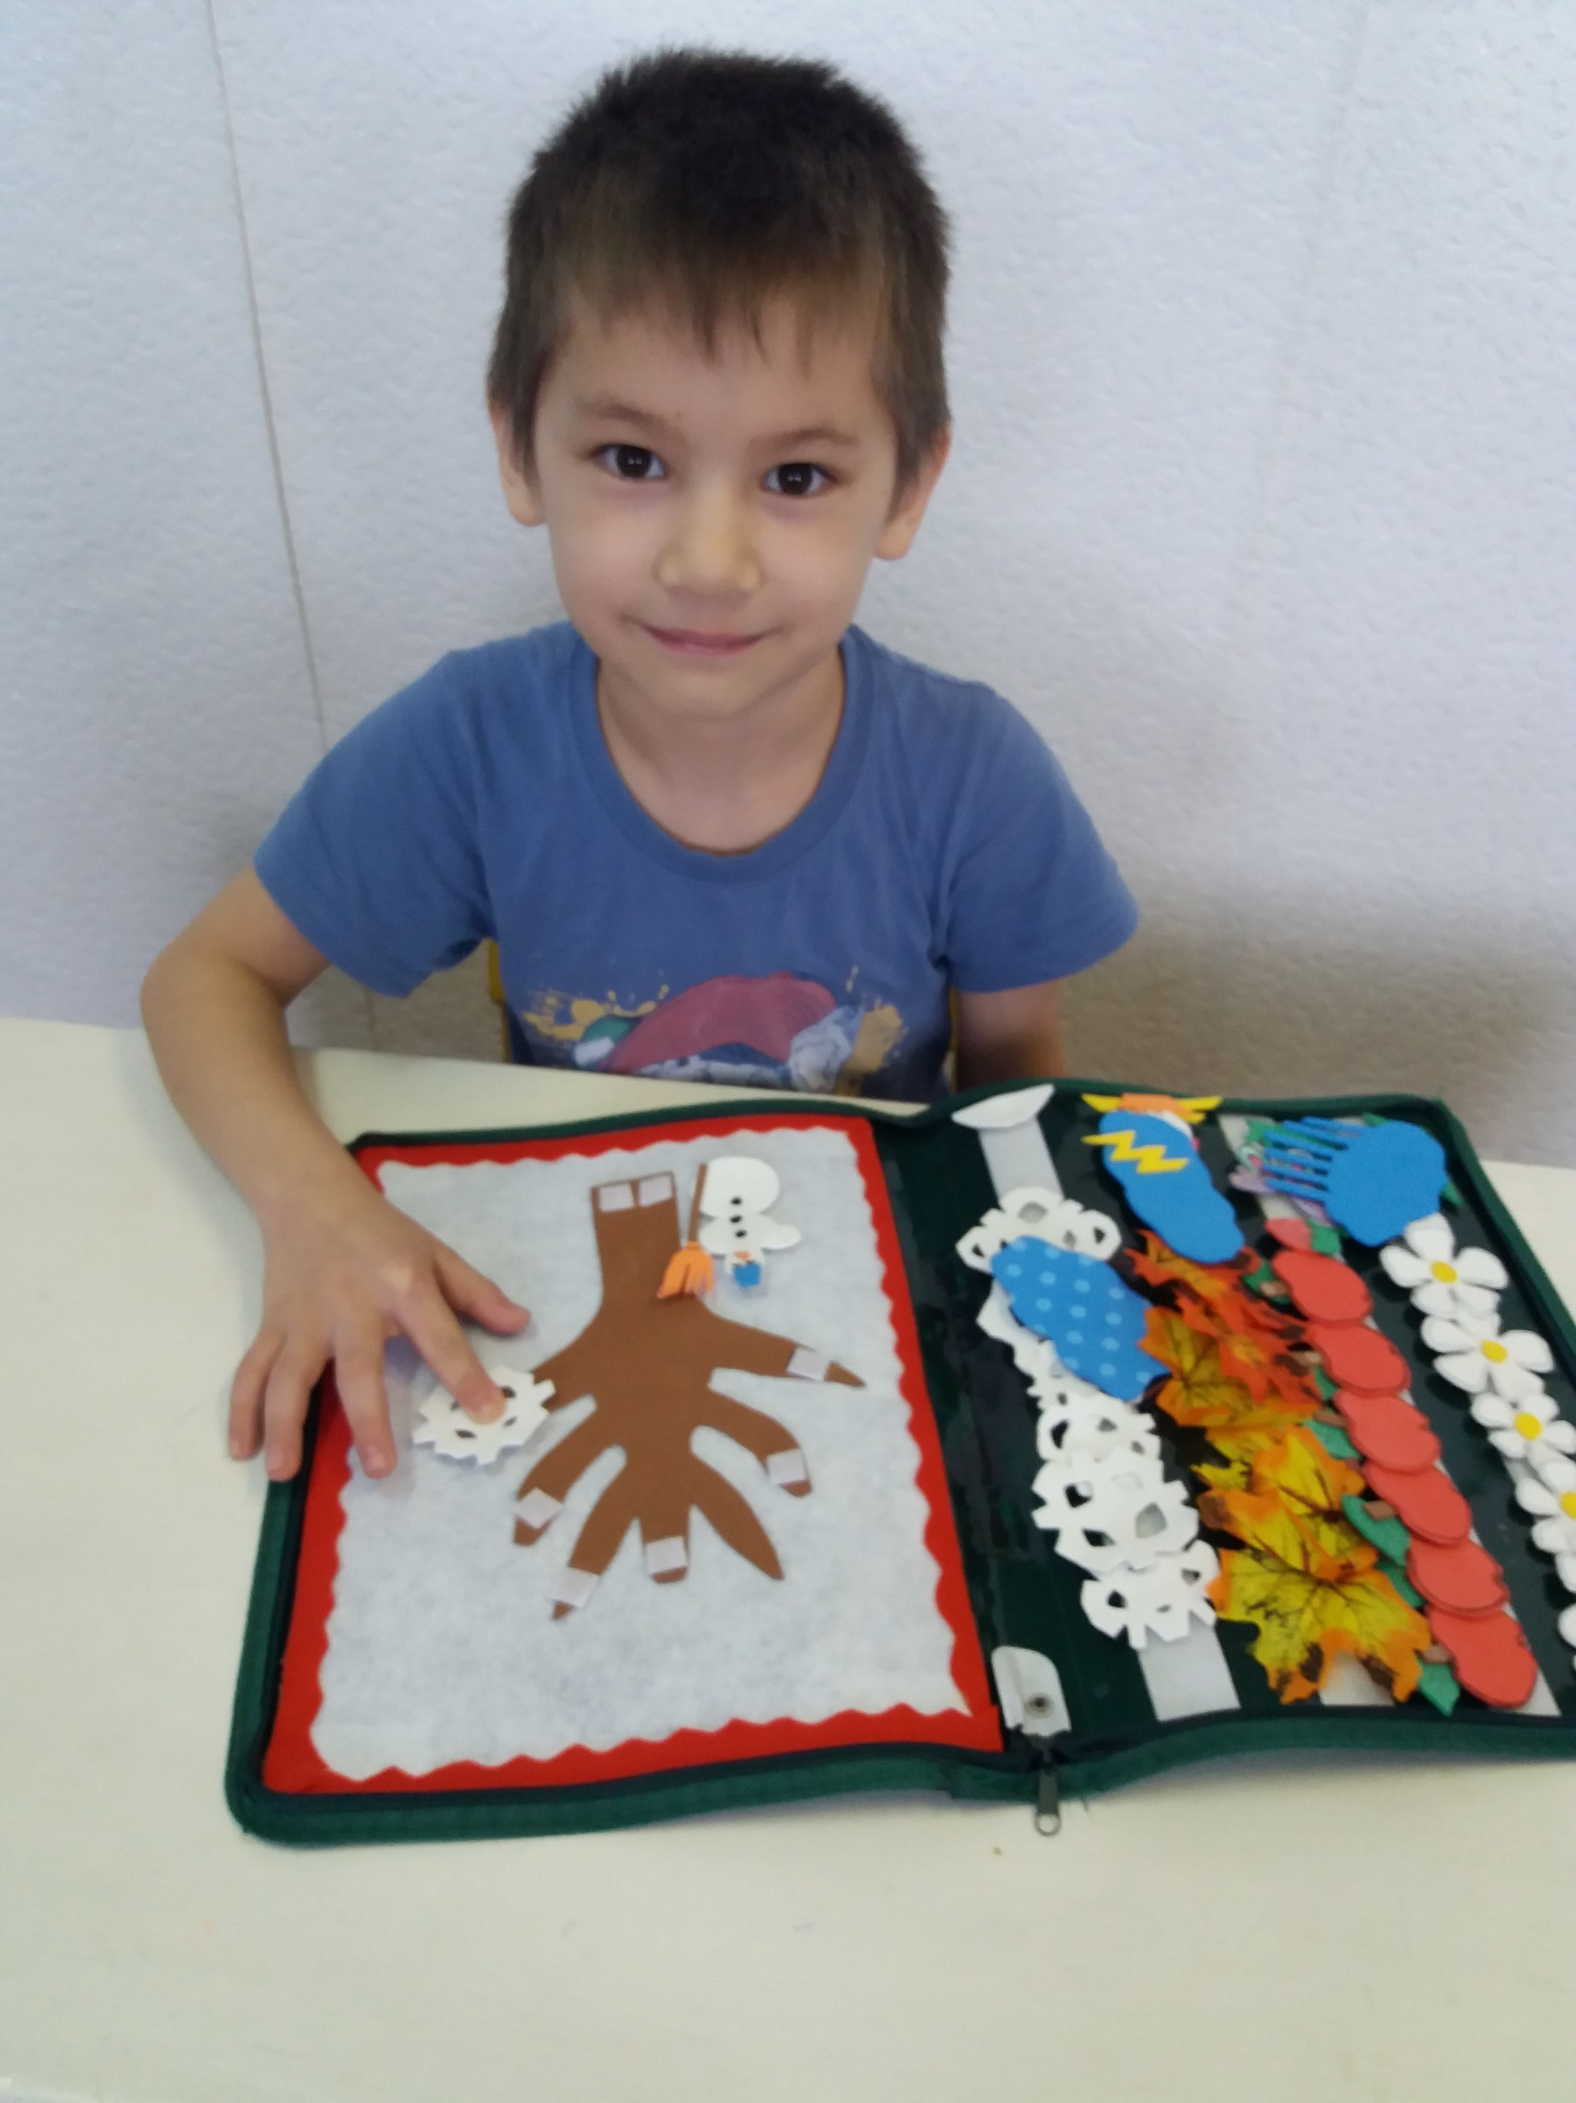

-70%
Курсы повышения квалификации
Формирование психологических компетенций учителя физкультуры
Продолжительность 72 часа
4000 руб.
1200 руб.
Подробнее


Электронная тетрадь по физике 9 класс...

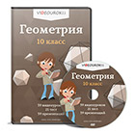
Геометрия 10 класс ФГОС

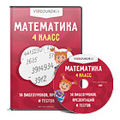
Математика 4 класс ФГОС

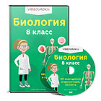
Биология 8 класс ФГОС

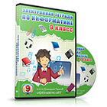
Электронная тетрадь по информатике 9...

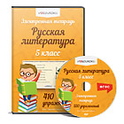
Электронная тетрадь по русской...

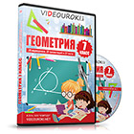
Геометрия 7 класс

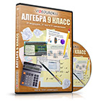
Алгебра 9 класс ФГОС

Скачать

© 2020, Ибрагимова Лилия Асхатовна 46 0

Рекомендуем курсы ПК и ППК для учителей


Организация и сопровождение олимпиадной деятельности учащихся
1200 руб. 4000 руб.


Современные педагогические технологии в образовательном процессе
1200 руб. 4000 руб.


Методика преподавания философии в условиях реализации ФГОС
1200 руб. 4000 руб.


Интерактивные методы в практике школьного образования
1200 руб. 4000 руб.


Христианство
1200 руб. 4000 руб.


Проектная деятельность учащихся
1200 руб. 4000 руб.

Нет комментариев
Новости проекта
22.12.20
Как быстро посмотреть комментарии и лайки к своим публикациям
16.11.20
Знаете ли вы, что учителя обладают тремя суперспособностями?
11.10.20
Получайте кэшбэк 5% при оплате продуктов сайта “Видеоуроки в интернет”!
Курсы для учителей!


Специфика преподавания дисциплины «Информационные технологии» в...
1200 руб.

4000 руб.


Учитель, преподаватель основ права
2760 руб.

13800 руб.


Психологическая работа в экстремальных ситуациях
1200 руб.

4000 руб.

Смотреть все курсы

Рекомендуем
- Комплекты видеоуроков
- Электронные тетради
- Дистанционные олимпиады
- Вебинары для учителей
- Блиц турниры
- Курсы повышения квалификации и переподготовки учителей
- Готовый практикум на каждый урок

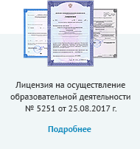
© 2014-2021, ООО "Мультиурок", ИНН 6732109381

Лицензия на право ведения образовательной деятельности №5251 от 25.08.2017 г.
Пользовательское соглашение
Политика конфиденциальности

Информация
- О проекте
- Обратная связь
- Друзьям

Дидактик уен “Койрыклар”
Максат: балаларның сөйләмен үстерү, сүзлек запасын тулыландыру һәм активлаштыру, гади диалог күнекмәләрен формалаштыру, игътибарны һәм логик фикерләүне камилләштерү,санауны, төсләрне һәм хайваннар турында белемнәрне ныгыту.

